- 运行脚本svn下 \script\Upgrade\V3.0\下的脚本
此时授权服务器主机会和处理服务器中的一台相同，可以在启动大平台后通过ehdbo根据要求更改，或者快捷启动后ehdbo去修改。
- 大平台QT-ISCS中需要登录的程序，需要启动服务化程序em_auth.exe，
  - 此程序本地快捷启动使用cmd命令：em_auth –self 即可通过账号密码登录程序
  - 启动em_sys,等待大平台完全启动(em_auth.exe也启动)后可登录操作
- 服务端em_auth配置文件: loginSys.ini
[AddressInfo]
TimingMinute=1 ###默认客户端不访问服务端60分钟时，服务端清除客户端登录信息；
没有特定清除无效账号信息时此配置文件可以不要。
- 初次向数据库导入数据时，cmd命令快捷启动em_auth.exe,如下图
密码：se
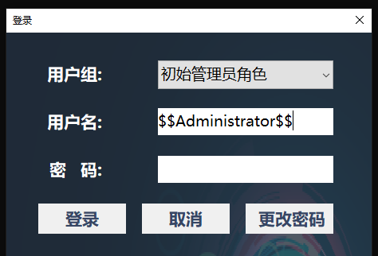
- 修改授权服务器主机
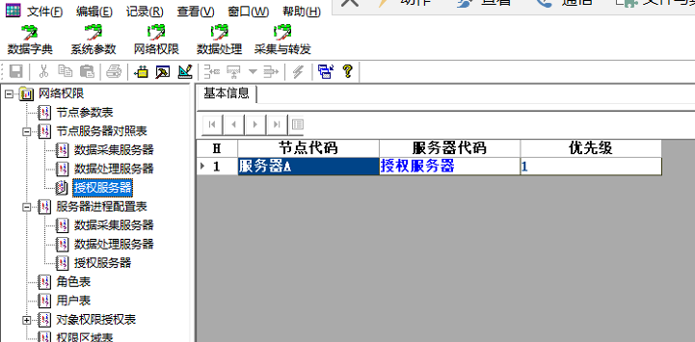

- 异常处理
若数据库中断后启动em_auth.exe，则需要在数据库正常后重启此服务。

